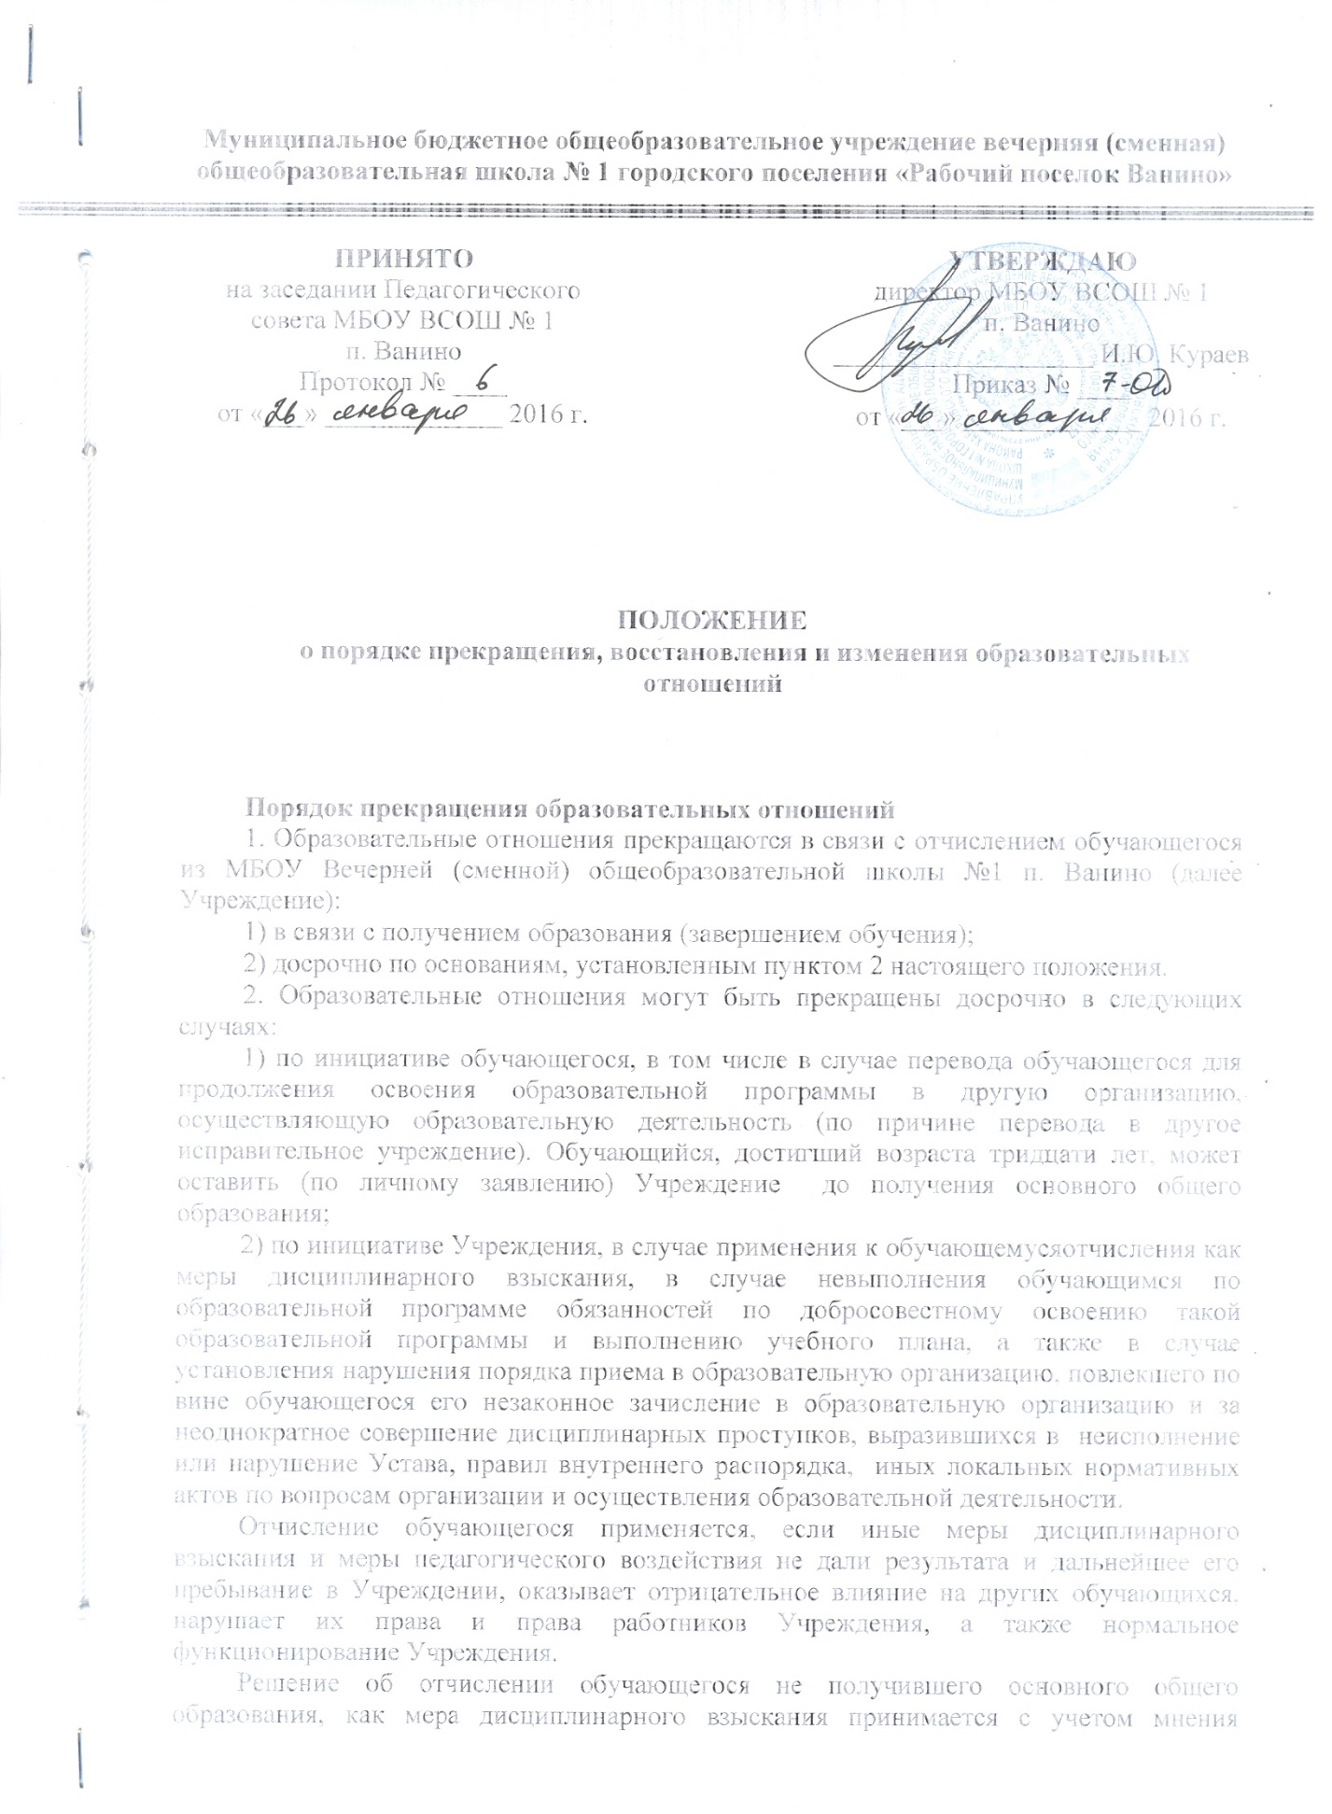

**Муниципальное бюджетное общеобразовательное учреждение вечерняя (сменная)**

**общеобразовательная школа № 1 городского поселения «Рабочий поселок Ванино»**

**УТВЕРЖДАЮ**

директор МБОУ ВСОШ № 1

п. Ванино

___________________ И.Ю. Кураев

Приказ № ____

от «___» _____________ 2016 г.

**ПРИНЯТО**

на заседании Педагогического совета МБОУ ВСОШ № 1

п. Ванино

Протокол № ____

от «___» _____________ 2016 г.

**ПОЛОЖЕНИЕ**

**о порядке прекращения, восстановления и изменения образовательных отношений**

**Порядок прекращения образовательных отношений**

1. Образовательные отношения прекращаются в связи с отчислением обучающегося из МБОУ Вечерней (сменной) общеобразовательной школы №1 п. Ванино (далее Учреждение):

1) в связи с получением образования (завершением обучения);

2) досрочно по основаниям, установленным [пунктом 2](http://base.garant.ru/70291362/6/#block_108749) настоящего положения.

2. Образовательные отношения могут быть прекращены досрочно в следующих случаях:

1) по инициативе обучающегося, в том числе в случае перевода обучающегося для продолжения освоения образовательной программы в другую организацию, осуществляющую образовательную деятельность (по причине перевода в другое исправительное учреждение). Обучающийся, достигший возраста тридцати лет, может оставить (по личному заявлению) Учреждение до получения основного общего образования;

[2)](http://base.garant.ru/71135706/#block_1012) по инициативе Учреждения, в случае применения к обучающемусяотчисления как меры дисциплинарного взыскания, в случае невыполнения обучающимся по образовательной программе обязанностей по добросовестному освоению такой образовательной программы и выполнению учебного плана, а также в случае установления нарушения порядка приема в образовательную организацию, повлекшего по вине обучающегося его незаконное зачисление в образовательную организацию и за неоднократное совершение дисциплинарных проступков, выразившихся в неисполнение или нарушение Устава, правил внутреннего распорядка, иных локальных нормативных актов по вопросам организации и осуществления образовательной деятельности.

Отчисление обучающегося применяется, если иные меры дисциплинарного взыскания и меры педагогического воздействия не дали результата и дальнейшее его пребывание в Учреждении, оказывает отрицательное влияние на других обучающихся, нарушает их права и права работников Учреждения, а также нормальное функционирование Учреждения.

Решение об отчислении обучающегося не получившего основного общего образования, как мера дисциплинарного взыскания принимается с учетом мнения администрации Федерального казенного учрежденияИсправительная колония №1 Управления Федеральной службы исполнения наказаний России по Хабаровскому краю.

3) по обстоятельствам, не зависящим от воли обучающегося и Учреждения, в том числе в случае ликвидации Учреждения.

3. Досрочное прекращение образовательных отношений по инициативе обучающегося не влечет за собой возникновение каких-либо дополнительных, в том числе материальных, обязательств указанного обучающегося перед Учреждением.

4. Основанием для прекращения образовательных отношений является приказ директора об отчислении обучающегося из Учреждения. Права и обязанности обучающегося, предусмотренные законодательством об образовании и локальными нормативными актами Учреждения, прекращаются с даты его отчисления.

5. При досрочном прекращении образовательных отношений Учреждение в трехдневный срок после издания приказа, об отчислении обучающегося выдает лицу, отчисленному из Учреждения, справку об обучении (Приложение №1).

**Порядок восстановленияобразовательных отношений**

1. Лицо, отчисленное из Учреждения, по инициативе обучающегося до завершения обучения, имеет право на восстановление для обучения в Учреждении в течение пяти лет после отчисления из нее с сохранением прежних условий обучения, но не ранее завершения учебного года (полугодия), в котором указанное лицо было отчислено.

2. Порядок и условия восстановления в Учреждении:

-Обучающийся подает заявление в письменной форме о восстановлении для обучения в Учреждении;

-Педагогический совет Учреждения рассматривает заявление с учетом мнения администрации Федеральных казенных учреждений Управления Федеральной службы исполнения наказаний России по Ульяновской области и выносит решение «о зачисление в Учреждение» или «Об отказе в зачисление». Отказ в зачисление обучающемуся должен быть мотивирован.

**Порядок изменения образовательных отношений**

1. Образовательные отношения изменяются в случае изменения условий получения обучающимся образования по конкретной основной или дополнительной образовательной программе, повлекшего за собой изменение взаимных прав и обязанностей обучающегося и Учреждения.

2. Образовательные отношения могут быть изменены как по инициативе обучающегося по его заявлению в письменной форме, так и по инициативе Учреждения.

3. Основанием для изменения образовательных отношений является распорядительный акт Учреждения – приказ директора школы.

4. Права и обязанности обучающегося, предусмотренные законодательством об образовании и локальными нормативными актами Учреждения, изменяются с даты издания распорядительного акта или с иной указанной в нем даты.

**Приложение №1 к Положению о порядке прекращения образовательных отношений**

**СПРАВКА**

**об обучении в образовательном учреждении**

Данная справка выдана_________________________________________________________

(Ф.И.О.)

_____________________________________________________________________________

(Ф.И.О.)

дата рождения «_______»__________________ г. в том, что он (она) обучался (обучалась)

с «_____»_______ г. по «_____»_______ г. в_______________________________________

_____________________________________________________________________________

(Полное наименование образовательного учреждения)

_____________________________________________________________________________

по образовательным программам________________________________________________

(Наименование образовательной программы)

и получил (а) по учебным предметам следующие отметки (количество баллов):

|  |  |  |  |  |
| --- | --- | --- | --- | --- |
| №  п/п | Наименование учебных предметов | Годовая отметка за последний год обучения | Итоговая отметка | Отметка, полученная на государственной итоговой аттестации. |
| 1 | 2 | 3 | 4 | 5 |
|  |  |  |  |  |
|  |  |  |  |  |
|  |  |  |  |  |
|  |  |  |  |  |
|  |  |  |  |  |
|  |  |  |  |  |
|  |  |  |  |  |
|  |  |  |  |  |
|  |  |  |  |  |
|  |  |  |  |  |

Руководитель

образовательного учреждения _________________ _______________________

(подпись) (Ф.И.О.)

Дата выдачи «_______»__________________ 20___ г.

(М.П.) регистрационный №_____________________________